
K l u b s k a r a N e n u d u

Ponuka záujmových krúžkov
v školskom roku 2011/2012

Krúžková činnosť je zameraná na aktívny oddych, výchovu a vzdelávanie rôznych cieľových skupín: detí, mládeže, rodičov a iných záujemcov. Podporuje rozvoj nových aktivít podľa výberu záujemcov. Realizuje sa prostredníctvom záujmových krúžkov. Krúžky prebiehajú pravidelne 1 až 2 x týždenne v popoludňajších hodinách od októbra do mája. Schôdzka trvá 1 – 2 hodiny, podľa náplne činnosti. Väčšiu časť nákladov na činnosť krúžkov hradí CVČ, menšiu časť nákladov hradí člen záujmového krúžku. V školskom roku 2011 / 2012 je výška poplatkov za krúžky stanovená takto :


- vo výške 1,65 € /mesiac na člena záujmového krúžku, ktorý je žiakom alebo študentom základnej či strednej školy a členom do 30 rokov
- vo výške 2,00 € /mesiac na člena záujmového krúžku ktorý nie je žiakom ani študentom základnej, strednej či vysokej školy s vekovou hranicou nad 30 rokov
pre žiaka a študenta ktorý do 24. 9. 2011 odovzdá do CVČ svoj vzdelávací poukaz zľava vo výške 3,30 € /školský rok !!!

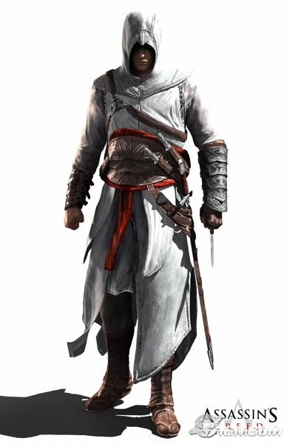
Avatar / PC hráč (pre deti ZŠ)
PC hry sú označované za revolučný herný systém, ktorý umožňuje človeku mať pocit, že sa hry zúčastňuje priamo na mieste diania. Prostredníctvom týchto hier sa môže dieťa ocitnúť na golfovej ploche, v závodnom aute, či veliť vojskám spojeneckých armád. Vo svojich rukách ovláda volant, čarovnú paličku či loptu, snaží sa pretekať, zápasiť, myslieť ale hlavne vyhrať nad svojim súperom.

Zavináč / internetový krúžok (pre deti ZŠ)
Krúžok je určený pre deti a mládež bez vekového obmedzenia so záujmom o internet. Náplňou krúžku je samostatná práca členov a je určená predovšetkým pre tých, ktorí nemajú doma internet - hry, hudba, maily, chat, vypracovávanie projektov a úloh do školy, hľadanie rôznych materiálov apod.
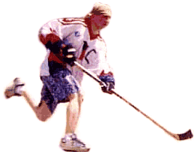
Florbal (ZŠ, SŠ)
Naučiť sa základnú techniku vedenia loptičky, prihrávky vo dvojiciach, prihrávky v pohybe, herné systémy, útočné a obranné kombinácie a herné činnosti jednotlivca. Deti sa učia prechod z obrany do útoku a späť. Deti sa učia predvídať a riešiť rôzne situácie rýchlo a správne, tak aby nespôsobili zranenie sebe ani súperovi. V prípade záujmu bude vytvorené aj samostatné dievčenské družstvo.
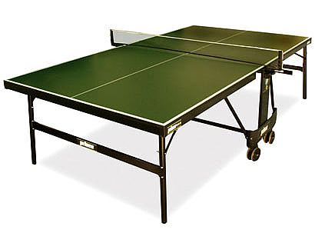
Stolnotenisový krúžok (pre ZŠ)
Pohybové vyžitie a relax - to je to, čo čaká na chlapcov a dievčatá II. stupňa ZŠ, keď sa rozhodnú navštevovať tento krúžok. Náplňou krúžku je získavanie teoretických a praktických základov hry a účasť na turnajoch.


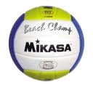

Loptové hry (pre ZŠ)
Deti milujú pohyb, pohybové vyžitie a relax - je prirodzené že potrebujú nahromadenú energiu minúť aj pozitívnym smerom a to športom. Chlapci a dievčatá II. stupňa ZŠ, keď sa rozhodnú navštevovať tento krúžok čaká získavanie teoretických a praktických základov loptových hier.

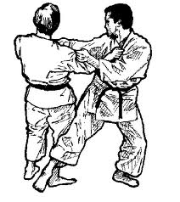
Karate (pre II. stupeň ZŠ a SŠ)
Karate nie je len bojovým umením ale aj myslením ako zvládnuť sám seba. Ak si bojazlivý, ak ti v triede robia zle, alebo máš energie nadostač a nevieš čo so sebou ukážeme ti ako sa máš brániť, predvídať a riešiť rôzne situácie rýchlo pacifikovať súpera, tak aby nespôsobili zranenie sebe ani súperovi. Náplňou krúžku je získavanie teoretických a praktických základov hry a účasť na turnajoch.


Divadelný (pre ZŠ a SŠ)
Každý z nás žije svoj každodenný život za oponou, či pred oponou plnou ľudí. Ak máš svoj herecký talent niekde využiť a nemáš problém zapamätať si scenár ktorý by sa hral pred obecenstvom, si na správnom mieste v správny čas, tak neváhaj možno raz budeš hviezda...

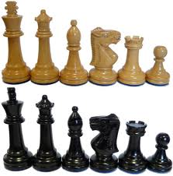
Šachový krúžok (pre ZŠ a SŠ)
Už od pradávnych čias bol šach hrou kráľov kde um, predvídavosť a herná kombinácia vyžadovala veľké sústredenie. Ak si začiatočník , či mierne pokročilý šachista tvojou úlohou bude v tomto krúžku zlepšiť svoje herné možnosti

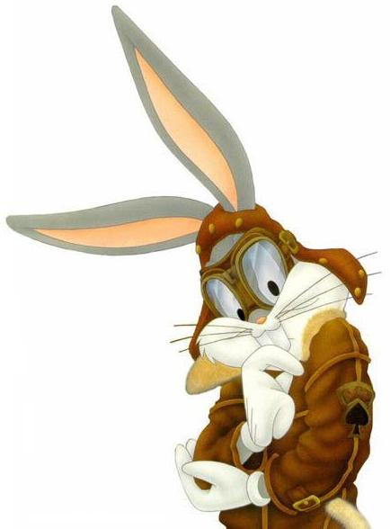
Chovateľský krúžok (pre deti ZŠ)
Náš malý ZOO kútik je obsadený všemožnými druhmi zvierat: škrečok, rybky, had či jašterice – to sú naši kámoši ktorým sa deti môžu venovať počas roka v tomto krúžku. Hlavnou náplňou je starostlivosť o jednotlivé druhy zvierat, no deti tu získajú i rôzne informácie z oblasti ekológie a nechýba ani hra. Krúžok je zameraný na interaktívnu terapiu pomocou zvierat. Z praxe máme overené, že u detí vyvoláva kontakt so zvieratami pocity radosti, spokojnosti a šťastia. Krúžok je vhodný pre deti a mládež, ktorí majú radi prírodu, ktorí si nemôžu z rôznych príčin dovoliť mať doma vlastné zvieratko.

Jóga (pre začiatočníkov i pokročilých - od II. stupňa ZŠ, SŠ)

Tento cvičebný systém vedie k posilneniu a pretiahnutiu svalov celého tela. Sú to cvičenia vykonávané vlastným telom, pomocou ktorých dosiahnete optimálnu telesnú kondíciu. Je zameraná na zlepšenie ohybnosti, rovnováhu a dýchanie


Orientálne tance (pre mládež i dospelých)

Tento druh tancovania je jedinečným nástrojom pre formovanie ženského tela s dôrazom na brušné svalstvo, panvu, hrudník a paže. Tancom sa uvoľnia bloky a napätie. Zlepší sa pohyblivosť kĺbov, posilní sa svalstvo, upravia sa rôzne problémy. Je to tanečná terapia pre dievčatá a ženy a pôsobí ako relaxácia psychicky i fyzicky.

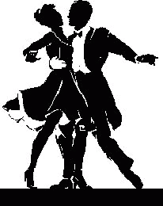
Spoločenské tance (pre deti ZŠ aj SŠ)

Pohyb je pre deti najprirodzenejší prvok prejavu, ktorý môžu zúžitkovať v tanečnej príprave pre rôzne spoločenské tance ako valčík, blues, tango, či cha-cha, rumba, jive kde deti zažijú plno coolových zážitkov aj na motívy modernej hudby.

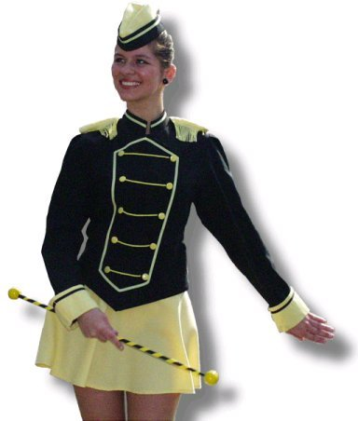
Mažoretky (pre dievčatá MŠ, ZŠ)

Krúžok je zameraný na pohybovú výchovu s využitím hudobnej predlohy s dôrazom na equilibristiku s paličkou. Mažoretky pracujú v niekoľkých krúžkoch rozdelených podľa veku. Tento rok budeme nacvičovať opäť nové choreografie určené k vystúpeniu na kultúrnych i športových podujatiach.


Roztlieskavačky (pre dievčatá 4. – 7. ročníka)

Krúžok je zameraný na pohybovú výchovu s využitím hudobnej predlohy. Súčasťou tréningov je i rytmická a gymnastická príprava. Roztlieskavačky okrem povzbudzovania a kričania bojových hesiel majú v rukách tzv. pompóny (brmbolce), ktoré zvýrazňujú pohyby rúk, čím symbolizujú podstatu roztlieskavania. Zúčastňujú sa najmä športových ale i kultúrnych akcií.

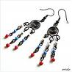

Klub kreativity (pre dievčatá ZŠ)

Krúžok kreatívnych detí ktoré radi experimentujú z rôznymi druhmi materiálu – výroba šperkov, práca s drôtom, práca z bužírkou, výroba papierových origami, batikovanie tričiek, práca z windows farbami, fúkacími fixami ...a mnohé iné

Letecký modelár (pre žiakov ZŠ)
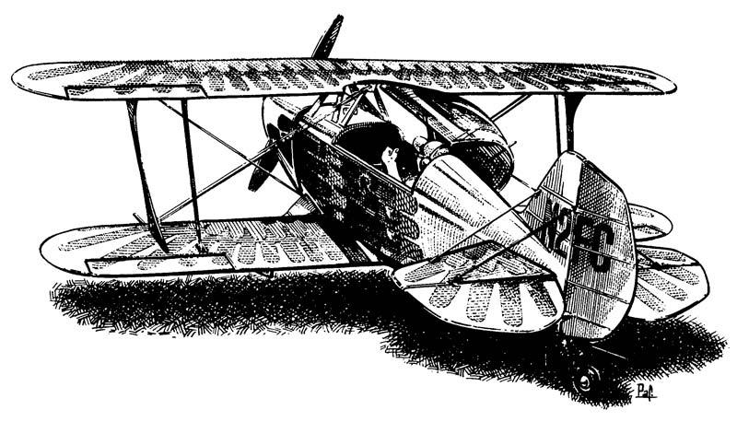
Krúžok je zameraný na výrobu a stavbu jednotlivých modelov lietadiel od hádzadiel s papiera až po náročnejšie modely z balzy. Je spojením pracovnej výchovu s využitím najmä technických zručnosti pri konštrukcii modelov dbajúc na presnosť, predstavivosť s vyvažovaním modelov. Súčasťou krúžku je i skúšanie modelov a celomestská výstava zhotovených modelov.


Zumba (pre ZŠ, SŠ, dospelí ) a Zumba pre deti (pre I.stupeň ZŠ )
Zumba je tanečná fitnes hodina plná energie, skvelej hudby a dobrej náladyKombinuje dynamickú latinsko-americkú hudbu a latinsko-americké tance spolu s aeróbnymi pohybmi. Vychádza z princípu, že cvičenie by malo byť zábavné a jednoduché. Sexy a energické latino rytmy vytvárajú Párty atmosféru, ktorá vás strhne do víru pohybu. Je to cvičenie, ktoré Vám zaručene zdvihne náladu! Choreografie striedajú pomalé a rýchle rytmy na princípe intervalového tréningu s cieľom spaľovať tuky, vyformovať a posilniť celé telo.

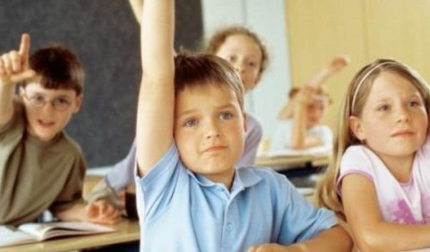
Hľadáme talenty (pre dievčatá I. stupeň ZŠ)

Cieľom krúžku je rozvíjať bohatú tvorivú fantáziu detí, ich schopnosť
prezentovať sa na verejnosti. Pestovať a podporiť u detí disciplínu
a udržiavanie pozornosti. Cieľavedomé utváranie a formovanie
osobnosti dieťaťa. Prebúdzať u detí elementárny záujem o vlastný
tvorivý prejav.

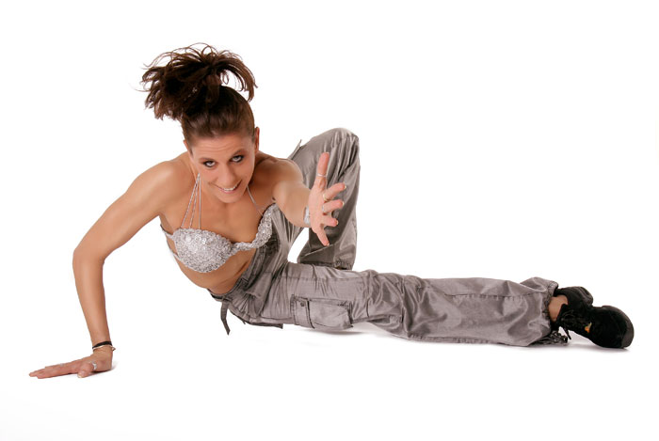
Moderný tanec a Hip Hop (pre deti ZŠ)

Tanec je zobrazenie reálnej skutočnosti pohybom. Je to umelecký pohyb. Vyjadruje city, nálady, obsah nejakého deja, niekedy len ťažko opísateľný zážitok...Moderný tanec sa začal formovať na prelome 19. a 20.storočia ako reakcia na úpadok baletu a ako kontrast ku klasickému tancu.

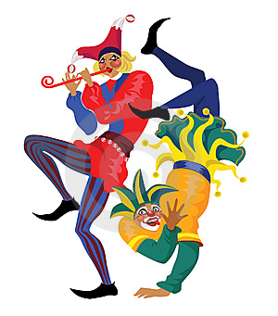
Divadlo pre najmenších (pre MŠ a I.stupeň ZŠ)
Ak sa Vám vaše deti zdajú správne ukecané a radi sa prezliekajú pred zrkadlom kde si nacvičujú svoje herecké role tak neváhajte a prídite si svoj talent vyskúšať medzi rovesníkov so spoločnými záľubami....

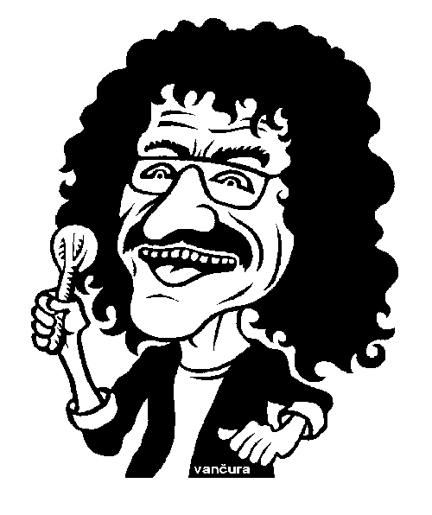

Z každého rožka troška (pre MŠ a I.stupeň ZŠ)

Ak máš rád zmenu si tvorivý, hravý a zvedavý môžeš sa stať hoc i mladým moderátorom, ktorý sa môže zapojiť do nácviku programu, scenáru či aj moderovania, uvádzania scénok ba i hercom v divadielku



Plávanie & posilňovanie (pre MŠ a ZŠ)

Ak sa bojíš vody alebo si plavec začiatočník prípadne si pokročilí plavec a chceš si plávaním len zregenerovať svoju kondičku a zároveň si občas i zacvičiť v telocvični či posilňovni....je tu tento krúžok práve pre teba

